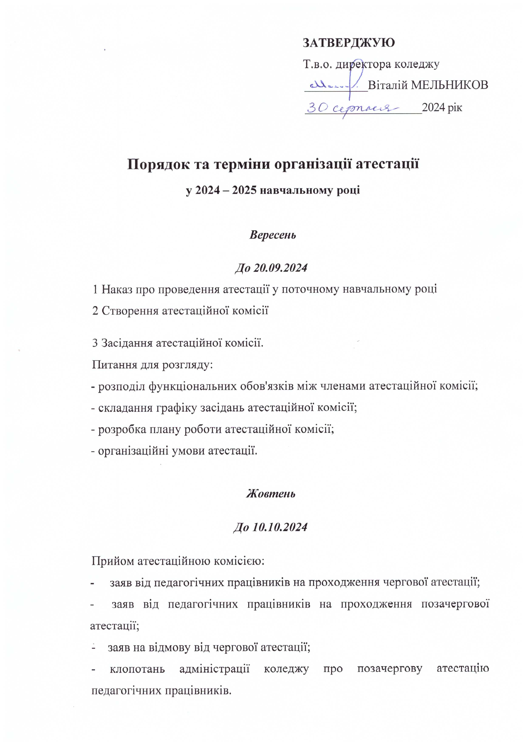

Жовтень - грудень
З 11.10.2024 до 26.12.2024
1 Засідання атестаційної комісії.
Питання для розгляду:
- розгляд поданих комісії документів і відповідно до цього допуск
педагогічних працівників до атестації;
- співбесіда з педагогічними працівниками з приводу проходження атестації та умов атестації.
2 Наказ про атестацію педагогічних працівників.

Січень - березень
До 20.03.2025
1 Вивчення професійної діяльності педагогічних працівників за напрямами:
- оцінка діяльності викладача адміністрацією коледжу;
- оцінка діяльності педагога колективом (методичною радою) коледжу;
- оцінка діяльності викладача студентами.
2 Оформлення атестаційних листів педагогічних працівників, що атестуються.

Березень - квітень

До 01.04.2025

Підсумкове засідання атестаційної комісії.
Питання для розгляду:
- заслуховування звітів викладачів за атестаційний період;
- прийняття рішення про встановлення (підтвердження) кваліфікаційних категорій, присвоєння (підтвердження) педагогічних звань;
- порушення клопотання перед атестаційною комісією ІІІ рівня
(за потребою).

